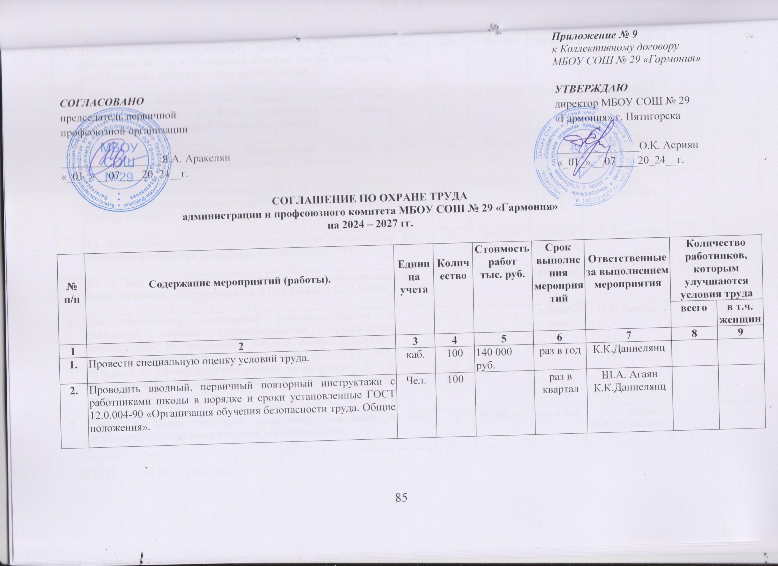

|  |  |  |  |  |  |  |  |  |
| --- | --- | --- | --- | --- | --- | --- | --- | --- |
| **4.** | Проводить обучение и проверку знаний по электробезопасности со всеми категориями работников, связанных с эксплуатацией электрооборудования. | Чел | 100 | 12 000 руб. | раз в год | К.К.Даниелянц |  |  |
| **5.** | Рабочие места, оснащенные компьютерами привести в соответствии с требованиями нормативных документов. | Шт. | 70 | 200 000 руб. | в начале учебного года | О.К. Асриян |  |  |
|  | 5.1. Освещение рабочих мест выполнить в соответствии с п.7 «Требования к освещению помещений и рабочих мест с ВДТ и ПЭВМ» СанПиН 2.2.2.542-96 |  | 200 | 40 000 руб. | в начале учебного года | Ш.А. Агаян К.К.Даниелянц |  |  |
|  | 5.2. Все электрические розетки для подключения компьютеров оборудовать защитным занулением в соответствие с ПУЭ. | Шт. | 72 | 100 000 руб. | в начале учебного года | К.К.Даниелянц |  |  |
|  | 5.3. Все помещения оснастить углекислотными огнетушителями в соответствии с п.8.1.15 СанПиН 2.2.2.542-96. | Шт. | все | 50 000 руб. | в начале учебного года | К.К.Даниелянц |  |  |
| **6.** | Для обеспечения оптимальной работоспособности и сохранения здоровья профессиональных пользователей компьютерами на протяжении рабочей смены, установить регламентированные перерывы согласно п.9 СанПиН 2.2.2.542-96 через 1.5 – 2.0 часа от начала рабочей смены и через 1.5 – 2.0 часа после обеденного перерыва продолжительностью 20 минут каждый. |  | 70 |  | в начале года | О.К. Асриян |  |  |
| **7.** | Проводить замеры контуров защитного заземления и зануления, сопротивления изоляции электропроводов. | Шт. | 72 | 40 000 руб. | раз в год. | Ш.А. Агаян К.К.Даниелянц |  |  |

ВСЕГО: ___592 000___ тыс. руб.